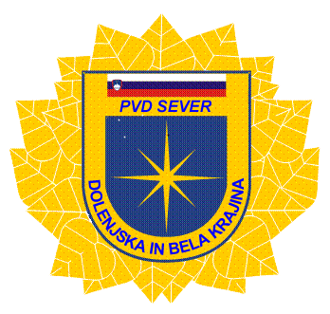

POLICIJSKO VETERANSKO DRUŠTVO SEVER –
DOLENJSKA IN BELA KRAJINA

vas lepo vabi

na proslavo
v počastitev 35. let od Akcije Sever,

ki bo v soboto, dne 30. novembra 2024, s pričetkom ob 18.00 uri
v Cankarjevem domu.

Program tega dne:
- 9.40, ogled gasilske enote letališča Brnik
- 11.00, ogled letališča s predstavijo Postaje letališke policije Brnik
- 11.45, ogled in predstavitev Letalske enote policije, ogled helikopterjev
- od 13.30 do 15.00 ure kosilo v gostilni Pri Cilki (juha, sezonski kmečki krožnik /kislo zelje, krompir ali žganci, krvavica, prekajena rebra, štrudl
- 15.00, srečanje z veterani PVD Sever za Gorenjsko
- 16.30, odhod na proslavo v Cankarjevem domu
Prispevek po udeležencu, za izvedbo programa je 20 evrov. Denar bo pobran na avtobusu.
Avtobusni prevoz:
- 7.15, odhod iz Črnomlja
- 7.33, odhod iz Metlike
- 8.00, odhod iz Novega mesta (pri Policijski upravi)
- 8.20, odhod iz Trebnjega (Mercator center)
- Povratek in ustavljanje avtobusa, po zaključeni prireditvi in pogostitvi v Cankarjevem domu, je v obratnem zaporedju poti prihoda.

OHRANJAMO SPOMIN NA NAŠ PONOS!

Valentin Kuhar Marjan Dragan
predsednik Odbora Črnomelj predsednik društva

